Contents
ごあいさつ
日本の人口動態の変化とユニゾンの投資テーマ
- 地域活性化に伴走するゆこゆこホールディングス
- 共働き世帯を支えるキッズコーポレーション
- コラム：サステナビリティ・リンク・ローン
循環型経済を推進するIDEATION 3X
ESGデータの定量化とインパクトの可視化に向けて
編集後記

投資家の皆さま

今年もユニゾンのサステナビリティ・レポートをお届けする季節になりました。

1998年に創業したユニゾンにとって今年は25年目の節目の年となります。ユニゾン・グループは韓国、インドと地理的な拡大を続けてきましたが、私たちの軸足は引き続き日本にあります。成長が限定的な市場であり、労働人口が減少し、世界で最も高齢化が進んだ社会で価値創造をしていくために投資家として出来ることは何か ― 私たちにとって最も大切な問いのひとつです。今回の特集では地域活性化や共働き世帯の支援に直接的なインパクト創造をしている投資先企業の事例をご紹介しています。また時間をかけて準備をしてきたESGデータの定量化が分析可能な段階になりましたのであわせてご報告します。

人口動態が変化し成熟が進む市場だからこそ、業務効率や従業員の就労環境の改善によって、企業の「革新性」や「組織エンゲージメントを高める力」が問われます。デジタライゼーションやビジネス・インフラストラクチャーのイニシアティブと連携をしながら、投資先企業における働き方やダイバーシティ、エクイティ、インクルージョン（DEI）の取り組みを明確に前に進め、ユニゾンの関与を離れても、各社が自律的に継続していくことができるインフラを整えたいと考えています。また環境インパクトに意識的な企業であることを社内外に適切に伝えることは、人材採用の観点からもマーケティングの観点からもプラスに働き、結果的に企業価値向上や投資リターンにつながっていきます。ESGの推進はPE投資家としての付加価値向上と不可分の取り組みです。

この一年を振り返ると、日本プライベート・エクイティ協会（PE協会）においてESG委員会が発足し、GP間での知見共有が進むようになりました。協会として初めてESGデータ収集を行い、日本で25万人近い雇用を創出していること、投資先企業のDEI指標が改善していることが見えてきました。またPRIのJapan Advisory Committeeのメンバーに加えていただき、アセットマネージャー間で意見交換をする機会も増えています。10月にはPRI in Personが初めて東京で開催され、ユニゾンからも登壇する予定です。今後も日本のGPの取り組みを国内外で発信する機会を増やしていきたいと思います。

今年も本レポートに関するご感想、フィードバックなどを是非お聞かせいただき、私たちの取り組みにお力添えください。
2023年9月1日
パートナー 片柳 淳子
（扉絵写真に被せるリード文）
日本の人口減少と少子高齢化は年々深刻化してきており、私たちの生活に直接的な影響を与えるものになってきています。PE投資を通じて、ユニゾンはこの社会課題をどのように捉え向き合っているのか。私たちの投資先企業が事業を通じて与える社会的インパクトとはどのようなものなのか。
地域活性化に伴走するゆこゆこ、共働き世帯を支えるキッズコーポレーション、この2つの投資先企業の事例を取り上げ、ご紹介します。

日本の人口動態の変化とユニゾンの投資テーマ
日本の人口は2008年の1億2,808万人をピークに減少に転じています。政府の推計では2048年に1億人を割り込み、2060年には8,674万人まで減少することが見込まれています。人口推移をより長期的に見ると、1900年頃から100年をかけて増えてきた人口が、今後100年のうちに再び同じ水準に戻るという、これまでの歴史を振り返っても類を見ない人口減少を経験することになります。
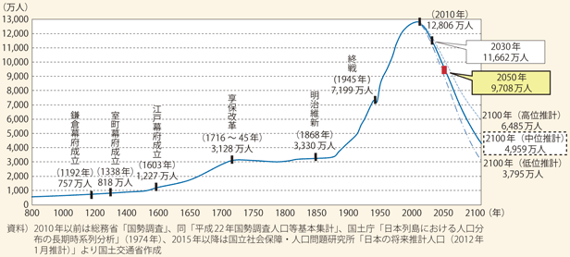
先進国の中でも最も高齢化が進む日本は、生産年齢人口の大幅減と地方過疎化という2つの課題に直面しています。地方の人口流出はすでに始まっており、一部地域では医療も含めた生活インフラの維持が難しくなってきているのが現状です。
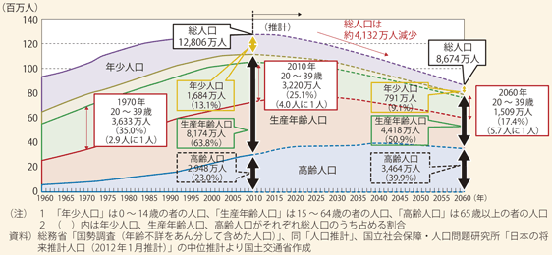
日本で投資を行うユニゾンにとって、この人口動態の変化と労働人口減少に備えた業務効率化や、過疎化する地方を支える医療や生活関連サービスの効率的な提供が長期的な投資テーマのひとつになっています。

地域活性化に伴走するゆこゆこホールディングス
シニア世代を中心に850万人を超える会員をもつゆこゆこホールディングス（ゆこゆこ）は日本の人口動態の変化を先取りした事業モデルを展開している投資先企業です。ゆこゆこは平日の集客に悩む温泉旅館の新聞広告を取り扱う広告代理店として2000年に創業しました。平日お得な宿泊プランを集めた無料の宿泊情報誌『ゆこゆこ』を発行して会員を増やし、2016年にリクルートから独立しました。ユニゾン参画後はWebサイトを充実させ、オンラインとコンタクトセンターの両輪で顧客に宿泊予約サービスを提供しています。

ゆこゆこは「おせっかいなくらい人と地域に伴走し、にぎわいをつくる」という企業パーパスの設定をきっかけに、地域社会ににぎわいを生み出すことを目的とした「ゆこロコモーションプロジェクト」を始動しました。個別の宿と点と点でつながっていた関係を拡げ、温泉地や自治体と面でつながる発展的な関係を築いて地域の魅力を創出し、地域活性化を推進する徳田社長に話を聞きました。
旅行トレンドの変化とゆこゆこの強み
全国の温泉地を日々訪問している徳田社長は「人口増加を前提としたこれまでの経済成長が今後は続かないことを正しく認識することが大切」と語っています。人口が減少していくという現実を直視したうえで、今の豊かな生活を守るという課題にどう向き合うか。まずは地元主導で地域の魅力を掘り起こし、そこに注目した人たちが外から来て地域で消費していくサイクルを作っていかなくてはなりません。旅行需要を国内と海外、個人と団体の四象限に分けると、ゆこゆこは国内のシニア層を中心とした平日の個人旅行に圧倒的な強みを持っています。限られた時間で移動スケジュールが組まれる団体旅行とは異なり、温泉地に長く滞留するのは個人旅行客です。新型コロナウィルス（コロナ）が流行する前から社員旅行を始めとする団体旅行の減少トレンドは継続しており、平日の空室を埋めきれないことが長く温泉宿の経営課題となっていました。個人旅行客を切実に求める宿に対し、ゆこゆこの送客力は高く評価されています。

デジタルとアナログを掛け合わせた顧客対応
観光業はコロナ禍の長期化で最も影響を受けた業界のひとつです。政府は感染状況を見ながら観光需要喚起策を打ってきましたが、2020年のGo Toトラベルキャンペーンはリリース直前になるまで仕様が固まらず、2022年の県民割、ブロック割、全国旅行支援は各都道府県に予算を振り分けたために自治体によって対応が異なり、旅行代理店は度重なる仕様変更に振り回される毎日でした。その中でゆこゆこは他社に先駆けて割引プランをリリースし、コンタクトセンターでは戸惑う顧客に丁寧に対応をしながら獲得予算の消化を進めてきました。コロナ禍前から始めていた自社のサイト開発チームの拡充で組織対応力を高め、デジタルを活用しながらコンタクトセンターというアナログのインターフェースを通じて顧客、宿、自治体に円滑に対応しました。
「コンタクトセンターが46通りの対応をしたというのは宿にも顧客にも高く評価されました。割引プランを利用する際、チェックイン時の必要書類が各都道府県で異なり、例えば身分証明書とワクチン接種証明書が必要な自治体と、接種証明書だけでいい自治体があります。身分証明書は運転免許証を返納していてパスポートを持っていない場合、年金手帳で対応可能かどうかなどを丁寧に説明したのは評価されたポイントです。加えて大手OTAと比較しても対応の早さが群を抜いていました。自治体の対応も混乱しており『ゆこゆこの予算はこれです。明日から始めてください』と急に連絡が来るんですね。通常であればオペレーションに落とすのに3－4日かかるのですが、即日対応できる体制を組んだというのは宿にも伝わっていて、高く評価してもらいました。」
コロナ禍の影響で営業自粛が余儀なくされた期間、ゆこゆこがデジタルへの投資を継続し、アナログとの連携を重視したサービスを磨き込んだことが現在の競争優位性につながっています。

データを活用した地域への提案力
2021年11月、コロナ感染状況が落ち着き蔓延防止措置に移行したタイミングから、徳田社長も地方出張を再開しました。「下呂温泉の観光協会長と話した時に、本当に優れた地域のリーダーがいるということがよく分かりました。具体的に話が進むきっかけになったのは、私たちがデータを持っているということだったんです。ゆこゆこがデータサイエンスグループを作って一年半ほど経った時期で、いろんな分析を提供できる準備が整っていました。お客さんはどのエリアから何曜日によく下呂温泉に来ているとか、実はここはもっと伸ばせるとか、そういうデータを提示しました。下呂温泉自体が昭和50年代から顧客データを取っている珍しい温泉地なのですが、旅館ごとにお客さんたちがどんな交通手段で来たかを把握していたんですね。その蓄積データと私たちのデータを見比べた時に『これはアップサイドがある』という話になり、平日や閑散期の送客を下呂温泉全体に対してやってほしいという最初の依頼につながりました。宿泊客データを分析し、どういう傾向があるかを把握したうえで、傾向に合わせたプランを作成しました。」
2022年の4月から下呂温泉に対するゆこゆこの送客が始まり、2022年6月にはコロナ禍前の2019年レベルに観光客数が回復するという成果を出し、下呂温泉は観光庁長官賞を受賞しました。協業した下呂温泉の観光協会長はこの受賞をゆこゆこのお陰だと話しています。ゆこゆこの持つ顧客データとデータサイエンスグループの分析は下呂温泉の事例でも提供価値が証明され、他のエリアにも横展開が始まり、2022年は5つ、2023年はそれ以上のエリアで施策が活用される見込みです。自治体の観光予算は通常は集客促進の販促PRの原資に使われることが多いため、ゆこゆこの持つ温泉メディアや宿泊情報誌の自社媒体（見られる施策）と割引クーポン（選ばれる施策）を融合した施策を平日や閑散期の集客に的を絞ったプロモーションに使うことで、自治体の費用負担を軽減しながら、他社との競争優位性を確立し、平日のにぎわいを創出していく将来像を描いています。

デジタル世代にアナログの魅力
事業のデジタル化を推進しながら、同時に長年の顧客や地域とのエンゲージメントを「アナログ」で高めていくことの大切さをゆこゆこのメンバーはよく理解しています。神奈川県の湯河原温泉との協業は、コロナ影響で開催が延期になっていた地域のお祭りの再開時に、ゆこゆこの管理職全員がお手伝いに行ったことから始まりました。「会社としては全国の県民割対応で非常に忙しい時期だったのですが、今後地域のお祭りがどんどん再開されていく中、現場でどのような課題があるのか直接見てみたいという意図がありました。地域イベントにゆこゆことしてどう関わるかトライアルをしてみよう、と。」
湯河原の「ほたるの宴」は地元小学生が育てた蛍を沢に放し、それを鑑賞する地域の小さなお祭りです。当日はテントを立て、観光協会のパンフレットとゆこゆこの宿泊情報誌、営業担当が手作りした地元飲食店の案内ブックを配布しました。
「箱根と熱海に挟まれた奥座敷の湯河原は伝統的に大手代理店の影響力が強い地域だったのですが、ゆこゆこの社員が揃いの法被を着ていろんなところに顔を出し、汗だくになって盛り上げてくれた、と地域の方の見る目が変わりました。久しぶりの実地開催で、やっているこちらも子どものように楽しめ、自社の売上ありきではなく、まずは地域が盛り上がってから、ようやく観光ですよね、というスタンスで伴走したので、信用を得ることができました。そこからいろいろ話していくと、実は余っている予算があるのだが集客に使えないか、と相談され事業につながりました。」
会話を進める中で、ゆこゆこが宿経営に伴走する収益モデルを詳しく説明する機会があり、週末集客や直接予約で損益分岐点を超えたうえで、平日の集客をどうするか、という考え方が受け入れられ、湯河原でのゆこゆこ参画宿は急増しました。地域のオピニオンリーダーになることが多い部屋数の少ない高級宿はゆこゆこの通常のラインナップからは外れますが、高級宿を集めた「セレクション宿」ページを作り、「記念日には良いお宿に」というプロモーションも進めています。

ゆこゆこの本社オフィスでは長年の会員の方が庭で獲れたミカンを箱いっぱい送って下さったり、宿からアジの干物が冷凍で届いたり、ということが日常茶飯事になっています。3年前に再開した新卒採用も応募倍率が50倍を超え、ゆこゆこの持つアナログのインターフェースが志望動機だと話す候補者も増えています。
「首都圏に住んでいるとなかなか実感がわきませんが、日本はやはり大いなる田舎。地域振興がうまくいかないと国力が下がっていくと思います。私たちはそこに光を当てたい。会員の方やお宿さんと直接話すと、私たちはこういう人たちに喜んでもらうために事業をやっているのだとすごく実感できます。先日もコンタクトセンターに『コロナ禍の間も宿泊情報誌を送り続けてくれてありがとう。とても励みになりました。ようやく落ち着いてきたから、これからどんどん旅行に行きますね』というお電話をいただいて、その録音を皆で聞いて泣きました。若い世代にとっても会員の方やお宿さんからリアルにありがとうと言われるのは何よりのモチベーションになっています。」

共働き世帯を支えるキッズコーポレーション
少子高齢化による働き手の減少に注目が集まる中、認可保育所に代表される政府主導の保育の受け皿整備を背景とした共働き世帯の増加は、人手不足問題における数少ない光明です。保育所利用率が上昇を続ける一方、2017年には25,000名を超えていた待機児童数が2022年に3,000名弱まで減少したことからも、政府が主導した子育て環境の整備には一定の効果があったと言えます。しかしながら共働き世帯の仕事と子育ての両立を今後より一層推し進めるためには、認可保育所では満たすことのできないニーズに対応した柔軟な保育サービス、雇用主である法人による子育て環境整備に向けた努力が必要であり、ここに事業機会が存在するとユニゾンは考えています。

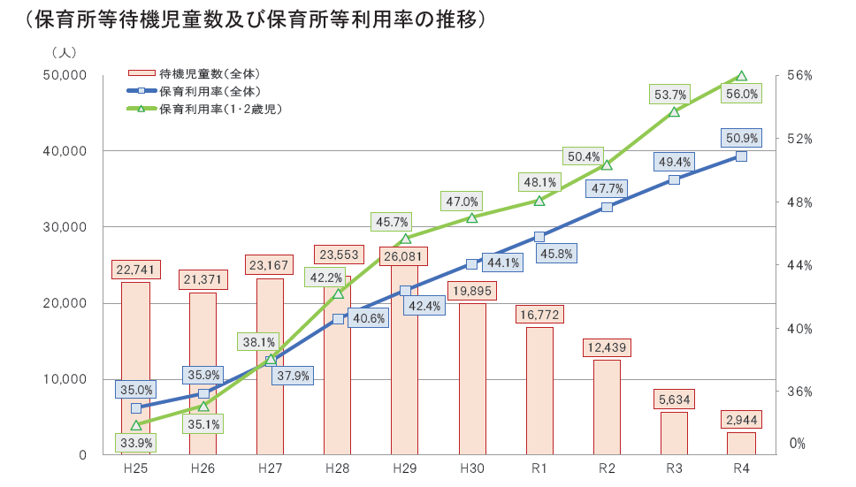
出所：厚生労働省「保育所等関連状況取りまとめ（令和4年4月1日）」
https://www.mhlw.go.jp/stf/newpage_27446.html

ユニゾンはこのような問題認識をもって2022年7月にキッズコーポレーションホールディングス（キッズコーポレーション）への投資を実行しました。キッズコーポレーションは、病院内・企業内保育所の運営サービスを提供する事業者で、2023年4月時点の運営受託園数は全国で241に及びます。キッズコーポレーションが運営する保育所の特色は、認可保育所ではすくいきれないニーズへの対応力にあります。たとえば、ほとんどの認可保育所は預かり時間が日中のみであるため、未就学児を持つ看護師や従業員の夜間勤務には対応できません。その点、キッズコーポレーションは深夜帯のサービスも提供する病院内・企業内保育所も運営しており、未就学児がいても夜間勤務が可能となります。人材確保を図りたいクライアント法人と未就学児がいる中でも就業機会を得たい従業員、キッズコーポレーションはこの双方に対するソリューションプロバイダーとして社会的意義の大きい事業を営んでいます。

キッズコーポレーションの大塚雅一社長は事業の立ち上げ期についてこう振り返ります。「幼稚園教諭としての経験を経て、27歳の時に創業したのが現在のキッズコーポレーションです。創業から5年ほど経過した90年代後半、日本たばこ産業の北関東工場から工場内保育所に保育士を派遣してほしいと依頼されました。夜勤込みの3交代制であることから、戦後間もない頃より従業員向けの保育所を設置しているとのことでした。そのようなニーズを知りさらに調べてみると、病院にも同様のニーズがあり徐々に病院内保育所が増えつつあることがわかりました。そこである病院内保育所を見学したところ衝撃を受けました。保育士は子どもたちにテレビを見せているだけで、子どもが泣いても抱き上げず、ただ子どもを預かるだけの『託児』としか言えない状況でした。この時に感じた『このままではいけない。託児ではなく心と身体を育てる良質な保育を病院内・企業内保育所にも届けなければいけない』という使命感にも似た想いをきっかけとして、受託保育事業を始めました。お客様である病院・企業からは『キッズコーポレーションに委託したことで保育の質が上がった。親御さんにも喜ばれている』という声をよくいただきますが、その背景には幼稚園教諭という私のバックグラウンドと事業を始めた時に抱いた使命感があります。」

良質な保育がキッズコーポレーションの根底にある強みですが、その強み故にキッズコーポレーションは保護者、クライアント法人に貢献できると大塚社長は考えています。「私たちの保育理念をご評価いただき240を超える保育所の運営を受託するに至りましたが、その過程で改めて感じたのは私たちの保育は子どものみならず保護者やクライアント法人にとっても大きな社会的意義を持つ事業であるということです。私たちが質の高い保育を提供するからこそ、委託していただいた病院・企業の職員の方々が安心して当社の保育所にお子さまを預けることができる。その結果、職員の方々がキャリアを諦めることなく安心して働け、病院・企業のタレントマネジメントにも貢献できる。そのような循環を作り出せる保育所を今後も作っていきたいと思っています。」

実際にキッズコーポレーションが運営する病院内・企業内保育所を利用する保護者からは「上の子の時は認可保育所に通わせていたのですが、その時よりも質が高い保育をしてくださっています。」といった保育の質に対するお褒めの言葉や「急な勤務変更などで、申込締め切り後に預かりをお願いすることが多々あるのですが、いつも快く引き受けていただきとても感謝しています。キッズがあるから働ける！という安心感がものすごくあります。」といった感謝の声が寄せられています。

今後、ユニゾンの支援による営業組織の強化を通じて、より多くの病院内・企業内保育所にキッズコーポレーションの良質な保育を届けることで、キッズコーポレーションの売上成長・企業価値向上と子育て環境の整備という社会課題解決の両立を目指します。しかしながら保育業界においても人手不足が課題であり、受託園数を増やすためには現場を支える保育士のリテンションが重要となります。大塚社長は「保育士が働きやすい環境の整備にあたっては、園長先生とそれを支えるスーパーバイザーが鍵となります。優秀でバランスの取れた園長先生が着任すると、離職率の低下を含めた園運営が安定化した例を何度も見ています。」と語ります。キッズコーポレーションとユニゾンは、持続可能な形での成長を実現するべく、保育士満足度の向上を通じた離職率の低下に向けて、保育所を支援・教育するスーパーバイザー機能の一層の充実を含む各種取り組みを加速させていきます。

キッズコーポレーションへの投資においては企業価値向上と社会課題解決が表裏一体と言えます。投資リターンと社会的インパクトの両立という創業来のミッションを実現するべく、ユニゾンは今後もキッズコーポレーションのバリューアップを継続していきます。
コラム：サステナビリティ・リンク・ローン
サステナビリティ要素を資金提供に織り込むサステナブル・ファイナンスは、政府系機関やインフラ企業が実行する環境関連プロジェクトの資金調達に用いられるグリーンボンドが長らく中心的な位置を占めていました。近年では、一般事業会社による資金使途の制約のないサステナビリティ・リンク・ローン（SLL）の件数・実行額も大きく増加していますが、私たちPEファンドが関与するLBOの文脈では活用が進んでいなかったのが実情です。

そのような中、キッズコーポレーションへの投資においては、初めてLBOローンをSLLとして設計し、社会課題解決に向けた取り組みが経済的インセンティブによって後押しされる仕組みを導入しました。SLLは借り手のサステナビリティ戦略に沿ったKPIとその野心的な目標水準であるサステナビリティ・パフォーマンス・ターゲット（SPTs）を設定し、その達成状況に応じて金利などの条件が変動する仕組みのローンです。

今回のSLL ではキッズコーポレーションが運営を受託する病院内・企業内保育所の純増数と保育士の離職率をKPIとして、それぞれについてSPTsを設定しました。金利の低減という目に見えるインセンティブの導入により、キッズコーポレーションがSPTsの達成に向けたアクションを自律的に起こすことを促す仕掛けです。

サステナビリティ指標の向上が業績や企業価値向上に結びつくものであれば、サステナビリティ指標の目標達成をもって金利が下がる仕組みはローンの出し手にとっても理にかなうものであり、LBOにおけるSLLの導入は、株主・レンダー・対象会社が自然なインセンティブ構造の中で企業価値向上と社会的価値の創出を追求することができる優れたメカニズムです。4兆円強に達した日本のLBOローン市場にSLLが根付くことで生じる社会的インパクトは非常に大きく、ユニゾンは今後もレンダーの皆さまとともにLBOローン市場におけるSLLの普及に努めていきます。

循環型経済を推進するIDEATION 3X
ユニゾンはこれまでPEファンドの投資先企業を中心にESGの取り組みを拡げてきましたが、私たちのインパクトをより大きなものにするために、グローバルレベルでの活動が必要と考えています。最近では、日本企業が最先端の技術を有する分野で、ESG課題を抱える地域に焦点を当て、地域の主要なイノベーターやスタートアップ企業が私たちのネットワークを活用して日本企業と連携し、それぞれの専門性を最大限に活用して有意義なソリューションを提供するというアプローチを始めました。

そのひとつが廃棄物処理産業です。日本は廃棄物処理において最先端の技術を有しますが、他の地域では廃棄物処理は深刻な課題となっています。全メタンガスの11%が廃棄物から発生していると推定されているように、地球規模で甚大な汚染の原因となっているだけでなく、地域住民の健康と安全や環境に直接的な影響を与える埋立処分が続けられています。特に南アジアの多くの地域では廃棄物のうちリサイクルされるのはわずか5%、適切な処理がされるのは21%で、残りは適切な処理を行なわないまま埋立処分がされています。不衛生な廃棄物処理の慣行、リサイクルやリユースが可能なものも分別せずに廃棄処分することで成り立っている既存の廃棄物処理産業は、廃棄物そのものの削減と管理を目指すESGの取り組みとは相反しているため、民間企業が取り組むこと自体が難しい分野でもあります。

廃棄物処理の問題に直面している多くの国々が、埋立処理地の撤去や廃棄物の分別・管理のための政策の導入に着手しています。インドはその代表例であり、政府が主導して市街地の衛生環境を改善しようとしています。このインドに活動の焦点を当てているのが、シンガポールに本部を置き、インドにおける循環型経済プラットフォームを持つIDEATION 3X （i3X）です。i3Xは、上流から一気通貫で統合的廃棄物管理を行うIntegrated Solid Waste Management（ISWM）サービスを提供しており、回収した廃棄物から高品質の化石燃料の代替品を生産することで、廃棄物を資源として再活用しています。ユニゾンはi3Xの創業段階から関与しており、2018年のシードラウンドで出資を行い、ファンド運営の経験から得た資金調達やガバナンスの専門知識、ネットワークを提供しながら今日までi3Xの成長を支えています。またi3Xは、プラント向け制御システムで世界的な実績を持ち、インドのエネルギー関連業界に製品やソリューションを提供している横河電機株式会社（横河電機）から、2023年の初めにシリーズB出資を受けました。

i3Xの使命と事業モデル
i3Xは地球の平均気温の上昇を産業革命前から2℃未満に抑えるため、科学者、技術者、政府、投資家、地域社会が一体となって土壌汚染、大気汚染、水質汚染を削減すること、廃棄物から化石燃料の代替品を生産し深刻な地球温暖化問題を解決することの2つを使命に掲げています。i3Xは、ISWMプロセスの各段階を管理する3つの企業から成り、それぞれが①廃棄物の収集・分別・運搬、②リサイクル・リユース、③代替燃料の生産、の役割を担っています。

i3Xは、国内に3,000ある埋立処理地から10億トン以上の廃棄物を2030年までに一掃することをインド政府が自治体に課した「クリーン・インディア・ミッション」に着目し、インドでの事業に焦点を当てています。各自治体は民間事業会社と協力して対応を進めていますが、廃棄物の収集・分別・運搬から、リサイクル・リユース、バイオマイニング・廃棄物処理に至るISWMソリューションを提供できているのはi3Xだけです。i3Xの画期的なテクノロジーは、固形燃料、プラスチックポリマー燃料、バイオ圧縮天然ガス、代替ディーゼル燃料などの代替燃料転換サービスにも及んでおり、これらの代替燃料は様々な民間産業に供給されています。

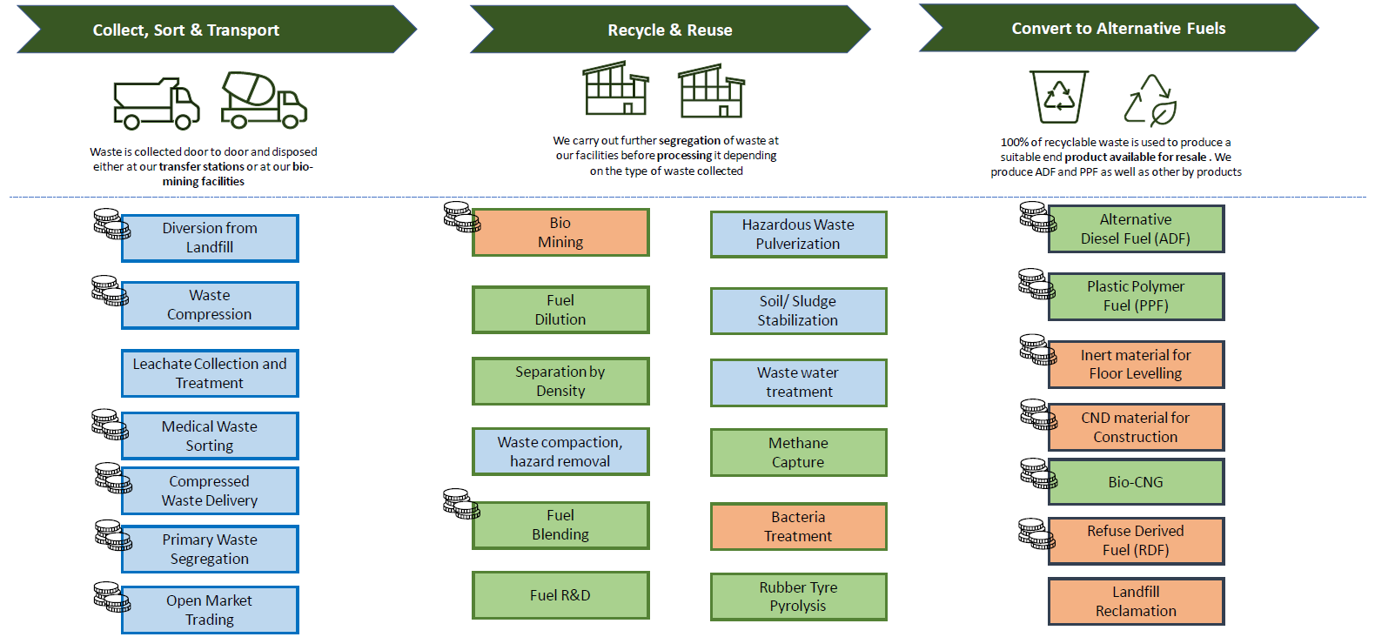

インドにおけるi3xの存在感は急速に増しており、複数の自治体と多数のプロジェクトを展開しています。その一例が、2022年11月に契約を獲得した、ニューデリーの埋立処理地を2025年までに更地にするバイオマイニングプロジェクトです。ニューデリーにあるガジプール村には約1,000万トン、ピーク時には高さ65mを超える廃棄物が溜まる埋立処理地があります。環境汚染や健康被害に加えて、適切に処理されていない埋立処理地が地域社会にもたらす様々な課題の中でも、最も影響が大きいのは火災です。ガジプール村の埋立処理地でも火災は頻発しており、周辺地域住民を危険にさらすだけでなく、ニューデリーの大気汚染の原因にもなっています。「クリーン・インディア・ミッション」を推進する政府関係者にとって、埋立処理地の撤去は最優先事項であり、その進捗が注目されています。インドの国会議員であるGautam Gambhir氏は次のように述べています。「国民に甚大な健康被害をもたらすガジプールの埋立処理地は国家の恥であり、この地を適切に処理することは私の義務であり、最も関心がある事項です。ガジプールの埋立処理地は3年以内に完全に更地にされるでしょう。すでに毎日約6,000〜7,000トンの廃棄物がバイオマイニングされているのです。」

i3Xはガジプール埋立処理地やその他のプロジェクトのリサイクル可能な廃棄物をハイデラバードにある工場で代替ディーゼル燃料を含む代替燃料へと転換して民間事業会社に販売し、前述の循環型経済プラットフォームを完成させています。ガジプールの埋立処理地やその他のISWMプロセスから出る廃棄物は分別され、一部は再利用されたり、リサイクルされたりしています。使用済みプラスチックやゴムなどの廃棄物は、ハイデラバード郊外にあるi3X関連施設で、代替ディーゼル燃料やプラスチックポリマー燃料などの代替燃料の製造に使用されています。その後これらの燃料が企業に販売されることで、循環型経済プラットフォームが構築されます。i3Xの会長兼創業者であるManoj Jain氏は次のように述べています。「地球の平均気温の上昇を2℃未満に抑え、深刻な地球温暖化問題を解決するには循環型経済を構築することが不可欠です。埋立処理地の撤去や代替燃料の製造のみを単体で運営するのではなく、その地域のISWMの取り組みをグローバルスタンダードにまで押し上げるインフラを提供する必要があるのです。i3Xが提供するエンド・ツー・エンドのソリューションは、廃棄物管理を推進しようとしている地域を支援するうえで他に類を見ないものです。私たちはインドだけでなく、他の地域へも同様の取り組みを拡げる努力を続けます。」

更なる成長に向けて
i3XはインドでのISWM事業を引き続き拡大する一方、インドネシアや中東・北アフリカの一部の国々など、インドと同様の課題に直面し政府が国家プロジェクトを実施する見込みがある地域へと活動を拡げていく予定です。i3Xは、ISWMのビジネスモデルに加えて、技術やガバナンスの基準を提供し、業界にベストプラクティスの導入を促すことで、廃棄物処理産業におけるESGの取り組みを推進する重要な役割も果たしていきます。廃棄物処理産業自体のESG化を推進していくことは、循環型経済プラットフォームが社会における中核的な使命を果たしていくうえで極めて重要です。そのためには、i3Xはユニゾンや横河電機を含む投資家やパートナー企業と密に連携し、顧客に提供するサービスの改革を続けるとともに、ESGにフォーカスした自らのガバナンスの質も継続的に高めていきます。

i3Xの事例は、ユニゾンが大企業やスタートアップ企業と連携し、日本企業のリーダーシップやイノベーションを活用して世界中でESGの取り組みを加速させる最初のステップに過ぎません。ユニゾンはi3Xのような取り組みをさらに拡大し、ESGにおけるより大きな枠組みにおいて革新的なパートナーシップを生み出すコミュニティを構築していきたいと考えています。

ESGデータの定量化とインパクトの可視化に向けて
インパクトの可視化に対する意識の高まりに応えるため、私たちが生み出す社会的価値をどのような形で投資家の皆さまへお伝えするのが良いか、ユニゾンは試行錯誤を重ねています。過去2回のサステナビリティ・レポートでは、RIMM Sustainability社（RIMM）とESGアセスメントやダッシュボード機能の共同開発、ESG Data Convergence Initiative（EDCI）に参画した旨をお伝えしてきましたが、昨年発足したPE協会のESG委員会でも、国内で活動するGPから投資先企業のESGデータを収集するプロジェクトを立ち上げました。初年度の今年は雇用創出とDEI指標を中心としたデータの収集を行い、ユニゾンも委員会メンバーとして業界全体でのESGデータの可視化に取り組んでいます。これにより、投資先企業のESGに関するデータを捕捉するものとして、①RIMMとの共同開発、②EDCIへの参画、③PE協会へのデータ提供、と3つの大きな柱が出来上がりました。

RIMMについて、ユニゾンはサービスのプロトタイプの段階から開発に協力してきましたが、2022年は全ての投資先企業へアセスメントを展開し、大きな一歩を踏み出すことができました。アセスメントの結果とRIMMからのフィードバックに基づき、各社の現状を把握し、今後につながるネクストステップを設計しています。投資先企業の属する業界ごとにマテリアリティ（重要課題）の特定を行い、同業他社とのベンチマークを踏まえたフィードバックを得て、各社が取り組むべき施策にGPとして一定のガイダンスが出せるようになったことは、複数年に及ぶプロジェクトの成果と自負しています。

また2021年からグローバルのLP・GPが連携し、EDCIとして世界中のGPに対し共通の質問を配布し回答の収集を始めたことは、昨年の本レポートでお伝えした通りです。以下に2022年に投資先企業から収集したデータを「環境」「DEI」「従業員」の観点でそれぞれまとめました。

（別添のグラフ①を作成して挿入）

日本政府が2050年カーボンニュートラル宣言を行い、金融庁がプライム市場に上場する企業に対して有価証券報告書などにTCFDと同等レベルの開示を要求したことなど、業種を問わずにGHG（温室効果ガス）排出量計測の重要性が増しています。しかしながらユニゾンの投資先企業では自社の排出量を把握している先は少なく、計測実務の支援が課題でした。そこでユニゾンは外部のサービスを各社に紹介し、投資先全社でScope 1（燃料の燃焼などによる直接排出量）、Scope2（他社から供給された電気などによる間接排出量）の排出量が把握できるようになりました。事業モデルや製造拠点の有無で基礎的な排出量が異なるため、計測結果をRIMMのアセスメントに取り込んでベンチマークを行い、近しい業態におけるベストプラクティスを目指して今後のマイルストンの設定を行います。オールハーツ・カンパニーとデイトナ・インターナショナルの2社は、店舗の一部または大半が商業施設内に存在していることから、Scope2の計測で必要となる電気使用量が正確に計測できず、来年以降の課題として残りました。

（別添のグラフ②を作成して挿入）

気候変動問題と同じく重要課題として取り上げられることが多いのは、企業全体、特に経営層・管理職におけるダイバーシティの推進です。現在女性取締役がいる投資先企業は5社で、女性取締役比率の全投資先平均は11%でした。政府目標の女性役員比率30%と比較すると、まだまだ低いのが現状です。管理職の女性比率を見てみると、CHCPホームナーシングでは50%を超えている一方で、デイトナや資さんでは5%に満たない結果となっています。ライフステージが変わっても女性が働き続けられる職場を作ること、社員の多様性を認める組織になることが、企業の組織力を向上させます。このような組織の変化はガバナンスを持ち、中長期を見据えた支援をするPE投資家だからこそ後押しすべき施策です。多くの投資先企業ではユニゾン参画後に人事評価制度の改革を行っており、今後は社員のキャリア教育などDEIを推進する支援を行っていきます。

（別添のグラフ③を作成して挿入）

投資先企業の労災件数を比較したところ、CHCPホスピタルパートナーズが件数、比率（労災件数÷従業員数）ともに群を抜いて高いという結果が出ました。これはCHCPグループ唯一の急性期病院である熊谷総合病院での労災が多いことが要因となっており、救急搬送された患者さんの血液が付着した器具によって外傷を被るという病院特有の労災事案が最も多くなっています。また2番目に労災件数が多いオールハーツではパン・菓子製造機械でのけがが多くなっています。従業員の心身の健康と安全を守ることは企業として最も身近な社会的責任であり、いかに事故の予防に努め労災件数を削減していくかが今後の課題です。

ユニゾンは今後もESGデータの蓄積を行い、私たちが投資期間中にもたらしたインパクトを可視化していくことに取り組みます。ESGデータの可視化が進むと、ユニゾンと投資先企業の間での問題意識と対応策の共有が進み、デジタライゼーション・イニシアティブと同様、投資先企業間での学びあいや自発的な取り組みにつながります。取り組みのさらなる前進を後押しするため、ユニゾンはこれからも投資先企業のデータ開示を積極的にサポートしていきます。
編集後記
今年もユニゾンのサステナビリティ・レポートをお読みいただきありがとうございました。本レポートの発行もはや３回目となりましたが、毎年皆さまにお伝えしたい進捗があり、原稿執筆やロケなどに意欲的に取り組みながら続けることができています。時折皆さまから頂戴する「今年のサステナビリティ・レポートの内容、良かったです」などのお声にもとても励まされています。

今回のレポートでは3つの特集がありましたが、そのうちの⽇本の⼈⼝動態の変化を捉えたユニゾンの投資については、地域社会に伴走するゆこゆこ、共働き世帯を支えるキッズコーポレーション、それぞれの視点からお伝えしました。日本の高齢化は決して負の側面だけを持っている訳ではありません。元気なシニアに引き続き社会に参加し経済を回す一員になっていただくことが、今後の日本の発展には不可欠です。一方キッズコーポレーションは、共働き家庭を支えて少子化を食い止めるという大きな役割を果たそうとしています。子どもを育てるために夫婦のどちらかが一度労働市場から撤退するか、夫婦で過度な負担を抱えながら労働参加をしている現状では、継続的な社会・経済の発展は望めません。共働きが当たり前になりつつある現代において、子どもを持つことをためらわない夫婦を増やす一助となるキッズコーポレーションの事業拡大を、今後もユニゾンは支援していきます。

また投資家の皆さまからよくいただく「ユニゾンの投資先企業におけるESG活動で、何か定量的に示すことができるものはあるか」という問いに応えるべく、今の私たちがお示しできるものを今回ご報告いたしました。この一年で様々なデータを各社から収集しましたが、例えば一口にGHG排出量の計測といっても「店舗が商業施設に入っていて正確な電気使用量がわからない」「どこまでが自社の直接排出なのかわからない」など、いざ計測を始めてみるとわからないことが各所で出てきました。その度に私自身が中身を把握しきれていないことを痛感し、投資先企業にデータの開示を求めるなら、自分はそれ以上に勉強して知識を付けなければと改めて身の引き締まる思いです。

ユニゾンの活動を皆さまに身近に感じていただくことを意識して作成している本レポートですが、ぜひ率直なご感想を、私川名、もしくは常日頃ご一緒させていただいているユニゾン・CHCPメンバーに直接お寄せください。多くのご意見ご感想をお待ちしています。

編集長 川名 英里
クレジット
- Direction：片柳淳子, 川名英里
- Contents：草苅千尋, 林竜也, セーラベルロー, 山本修
- Creative：米様、エイド様、兼下カメラマン

